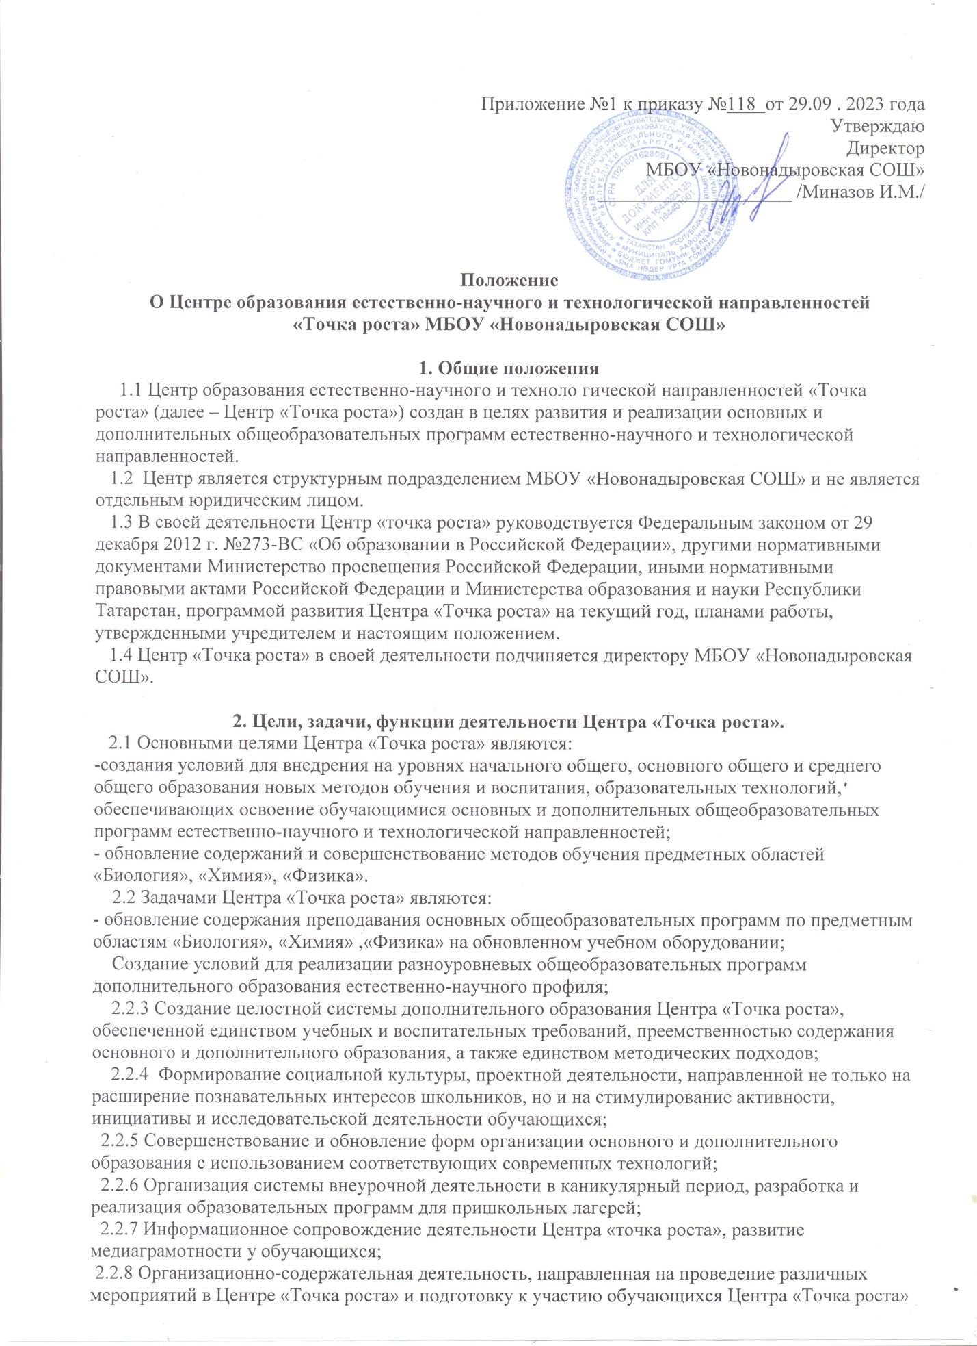

в мероприятиях муниципального, республиканского и всероссийского уровня;
2.2.9Создание и развитие общественного движения школьников на базе Центра «Точка роста», направленного на популяризацию различных направлений дополнительного образования, проектную, исследовательскую деятельность;
2.2.10 Обеспечение реализации мер по непрерывному развитию педагогических и управленческих кадров, включая повышение квалификации и профессиональную переподготовку сотрудников и педагогов Центра «Точка роста», реализующих основные и дополнительные общеобразовательные программы естественно-научного и технологического направленностей.

Выполняя эти задачи, Центр «Точка роста» является структурным подразделением МБОУ «Новонадыровская СОШ», входит в состав региональной сети Центров образования естественно-научного и технологического направленностей «Точка роста» и функционирует как:
- образовательный центр, реализующий основные и дополнительные общеобразовательные программы естественно-научного и технологической направленностей, привлекая детей, обучающихся и их родителей (законных представителей) к соответствующей деятельности в рамках реализации этих программ;
- выполняет функцию общественного пространства для развития общекультурных компетенций, цифрового образования, проектной деятельности, творческой самореализации детей, педагогов, родительской общественности.

Центр «Точка роста» сотрудничает с:
- различными образовательными организациями в форме сетевого взаимодействия;
- использует дистанционные формы реализации образовательных программ.

3. Порядок управления Центром «Точка Роста»
3.1 Создание и ликвидация Центра «Точка роста» как структурного подразделения МБОУ «Новонадыровская СОШ» относятся к компетенции учредителя общеобразовательной организации по согласованию с директором МБОУ «Новонадыровская СОШ».
3.2 Директор МБОУ «Новонадыровская СОШ» по согласованию с учредителем МБОУ «Новонадыровская СОШ» назначает-распорядительным актом руководителя Центра «Точка роста».
Руководителем Центра «Точка роста» может быть назначен один из заместителей директора МБОУ «Новонадыровская СОШ» в рамках исполняемых им должностных обязанностей либо по совместительству. Руководителем Центра «Точка роста» также может быть назначен педагог МБОУ «Новонадыровская СОШ» соответствии со штатным расписанием либо по совместительству.
3.3 Руководитель Центра «Точка роста» обязан:
3.3.1 Осуществлять оперативное руководство Центром «Точка роста»;
3.3.2 Согласовывать программы развития, планы работ, отчеты и сметы расходов Центра «Точка роста» с директором Учреждения;
3.3.3 Представлять интересы Центра «Точка роста» по доверенности в муниципальных, государственных органах региона, организациях для реализации целей и задач Центра «Точка роста»;
3.3.4 Отчитываться перед директором МБОУ «Новонадыровская СОШ» о результатах работы Центра «Точка роста»;
3.3.5 Выполнять иные обязанности, предусмотренные законодательством, Уставом МБОУ «Новонадыровская СОШ», должностной инструкцией и настоящим Положением.
3.4 Руководитель Центра «Точка роста» вправе:
3.4.1.Осуществлять подбор и расстановку кадров Центра «Точка роста», прием на работу которых осуществляется приказом директора МБОУ «Новонадыровская СОШ»;
3.4.2 По согласованию с директором МБОУ «Новонадыровская СОШ» организовывать учебно- воспитательный процесс в Центре в соответствии с целями и задачами Центра «Точка роста» и осуществлять контроль за его реализацией;
3.4.3 Осуществлять подготовку обучающихся к участию в конкурсах, олимпиадах, конференциях и иных мероприятиях по профилю направлений деятельности Центра «Точка роста»;
3.4.4 По согласованию с директором МБОУ «Новонадыровская СОШ» осуществлять организацию и проведение мероприятий по направлениям деятельности Центра «Точка роста»;
3.4.5 Осуществлять иные права, относящиеся к деятельности Центра «Точка роста» и не противоречащие целям и видам деятельности образовательной организации, а также законодательству Российской Федерации.

4. Порядок решения вопросов материально-технического и имущественного характера Центра «Точка роста».

Настоящий порядок материально-технического и имущественного характера Центра «Точка роста» разработан (далее по тексту — Порядок) в соответствии Методическими рекомендациями по созданию мест для реализации основных и дополнительных общеобразовательных программ естественно-научного и технологической направленностей в общеобразовательных организациях, расположенных в сельской местности и малых городах, и дистанционных программ обучения определенных категорий обучающихся, в том числе на базе сетевого взаимодействия.
1. Имущество Центра «Точка роста» является имуществом МБОУ
«Новонадыровская СОШ», которое закрепляется за последним на праве оперативного управления в соответствии с Гражданским кодексом Российской Федерации.
2. МБОУ «Новонадыровская СОШ» осуществляет права владения, пользования и распоряжения находящимся у него на праве оперативного управления имуществом в пределах, установленных действующим федеральным и областным законодательством и настоящим Уставом, исключительно для достижения предусмотренных Уставом целей в соответствии с назначением имущества.
3. МБОУ «Новонадыровская СОШ» несет ответственность за сохранность и целевое использование закрепленного за ним имущества

